Дислокация
объектов мелкорозничной праздничной торговли на территории парка «Алые паруса» ул. Арзамасская, 4д во время проведения Благотворительного фестиваля «Чебурград» 19.05.2019 с 09:00 до 21:00 час.
№  п/п | Вид торгового объекта | Специализация  (ассортимент) | Адрес местонахождение нестационарного торгового объекта | Количество  мест
1-3. | Шатер | продовольственная группа товаров | ул. Арзамасская, 4д | 3
4-5. | Морозильный ларь | мороженое | ул. Арзамасская, 4д | 2
6. | Выносной стол | сувенирная  продукция | ул. Арзамасская, 4д | 1
 | ИТОГО: |  |  | 6 ед.

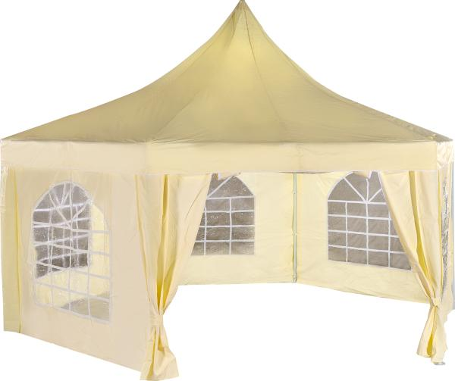
Торговый шатер по реализации продовольственной группы товаров
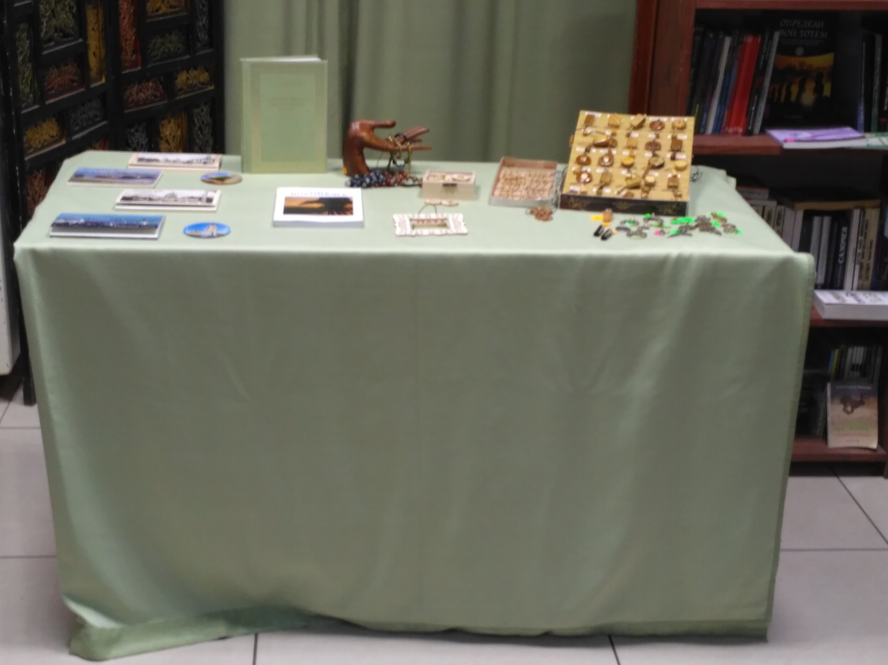

Выносной стол (сувенирная продукция)
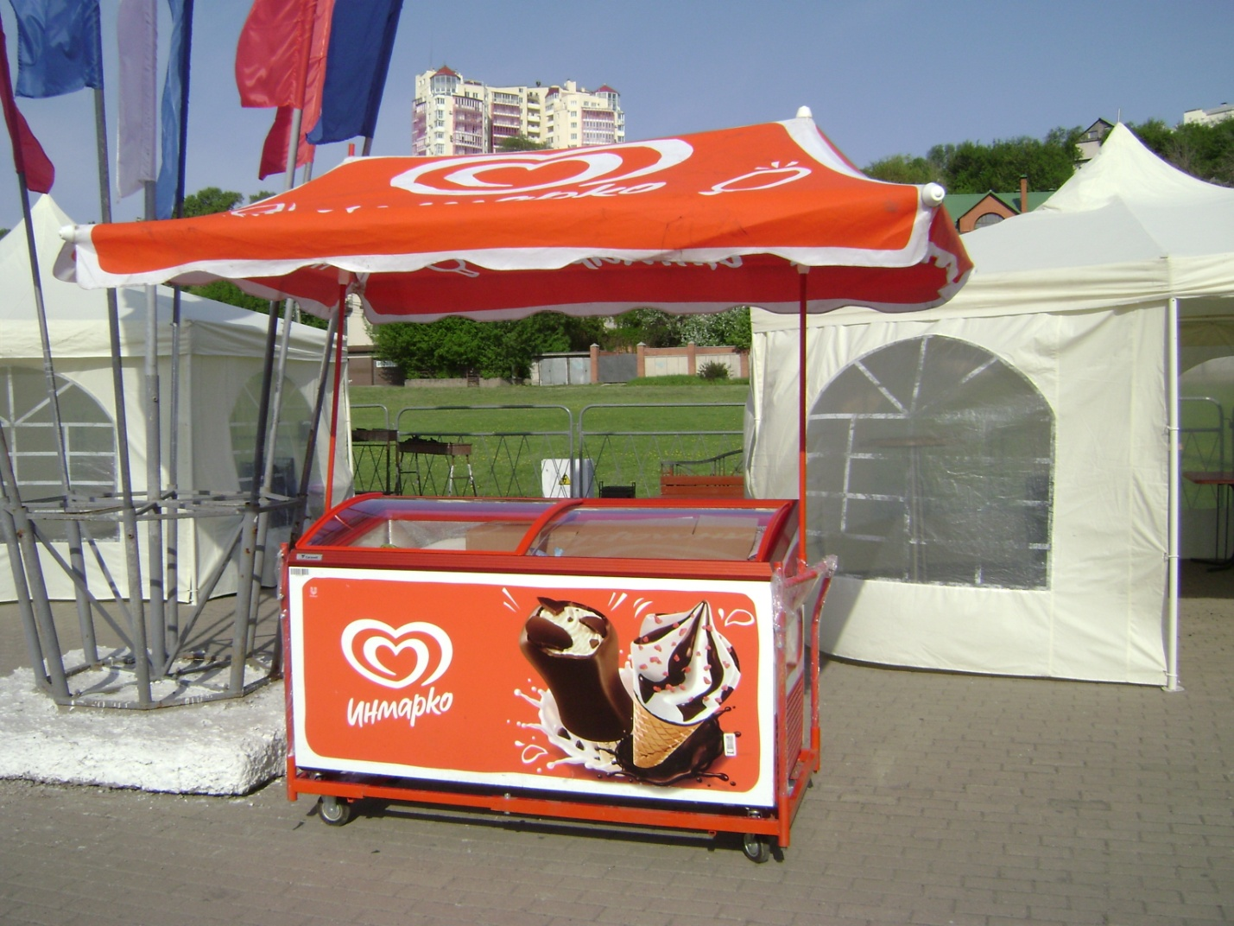

Морозильный ларь (мороженое)

